GUÍA DE INGLÉS

Name: | Grade: KINDER | Date: semana N° 26
¿QUÉ APRENDEREMOS?
Objetivo (s): OA1
Contenidos: Números del 1 al 10 en inglés.
Objetivo de la semana: Identificar y relacionar número-cantidad en inglés.
Habilidad: Identifican léxico relevante aprendido en inglés.

EXIT TICKET!

I Listen the numbers pronunciation in English (ask for and adult help) and MATCH it with the correct number.
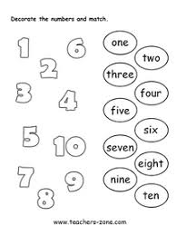

YOU ARE AMAZING!

